上海师范大学排球协会
2013-2014学年第一学期活动计划（徐汇）
- 日常活动
活动时间：周三13:30-17:00 （拟定）
活动地点：徐汇校区西部室外排球场/室内体育馆（拟定）
活动分为两个部分：热身+基础练习，分组友谊赛
热身+基础练习：
包括垫传球练习（练习时可对墙练习，或两人一组，也可多人围圈练习）、发球练习（下手发球练习、上手发球练习、隔网定位）、扣球练习（对墙扣球练习、原地对扣练习）、上网练习等。
分组友谊赛：
六人一组，打对抗赛。
基础薄弱的同学可在一旁学习观摩或者继续进行基础练习。

- 特色活动
活动时间：周末
活动地点：徐汇校区西部室外排球场/室内体育馆（拟定）
徐汇校区，旨在形成以师大为中心的排球运动辐射圈。排协提供用球，广泛联系和团结社会各界人士，并组织他们共同参与打球，为整个社会排球运动的良性发展贡献自己的一份力量。
同时，排协也将定期组织与周边高校（立信会计学院等）进行排球交流赛，在比赛中促进友谊，相互提高。

- 备战
学期初将进行统一的校队选拔，确定新一届校队大名单。组织我校男女排球队备战上海市大学生阳关体育联赛排球赛。
校队成员主要组成在奉贤校区，日常训练由男女队长组织，教练（体育学院排球教师王秀会老师）监督负责。徐汇校区队员因人数较少不统一组织训练，由队员自行练习。
两大校区合练：
训练时间：周日14:30-17:00 （拟定）
地点：徐汇校区西部室外排球场/室内体育馆（拟定）
备注：校队训练将根据备战情况在比赛前期进行加练。

【特别说明】：因徐汇校区室外球场近期处于维护状态，排协暂时没有活动场地可供使用。目前徐汇校区活动仅为与其他高校的交流赛（其他学校提供场地）。望能得到团委以及校社团联合会的支持，提供给我们固定的室内排球场地的使用时间，以便于本社团制定系统的活动内容、固定的社团活动时间（不受天气影响）和便于会费的收取（仅有室外场不便收取会费）。同时，我们也期待西部室外排球场的早日完工，能吸引校内外各界的排球爱好者相聚师大，形成我校良好的排球运动氛围和普及排球文化。
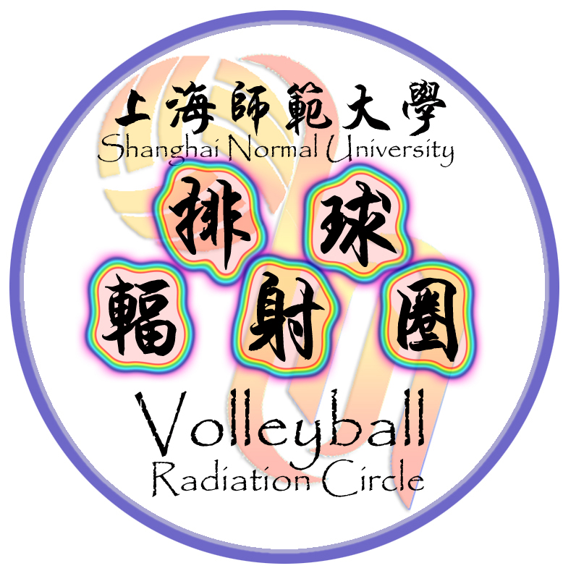


上海师范大学排球协会
2013年9月

